Utilisation de BIMTrack dans la révision de projet

- Création d'un compte BIM Track

Ouvrir la plate forme en ligne BIM Track  https://www.bimtrack.co/fr  Sélectionner Créer un compte | 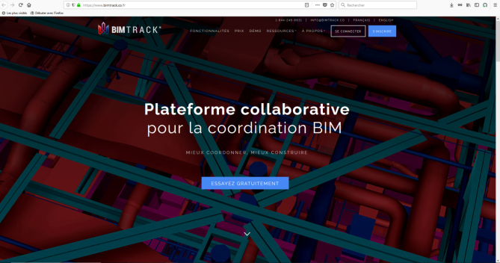

 | Créer un nouveau Hub

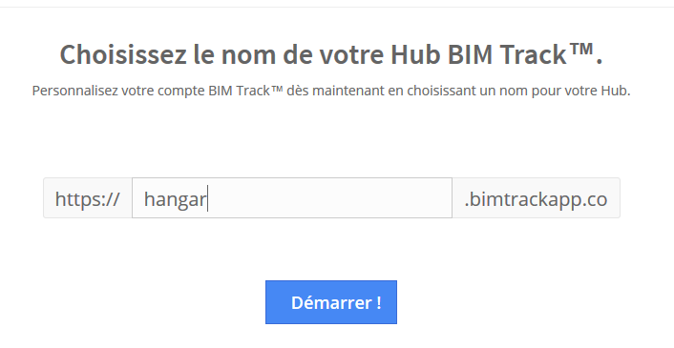 | Nommez-le Hangar

 | L'interface du hub s'affiche, sélectionner Créer votre premier projet

L'interface BIM Track s'affiche | 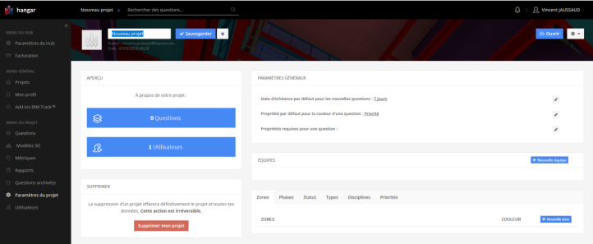

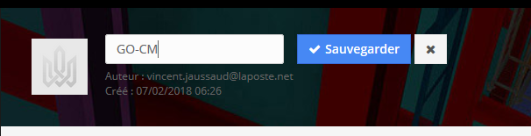 | Nommer le projet GO-CM  Puis Sauvegarder

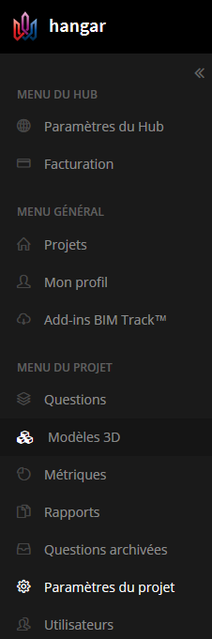 | Dans le menu du projet  Sélectionner Modèles 3D

La visionneuse 3D s'affiche | 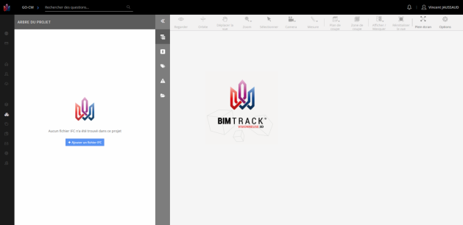

Dans l'arbre du projet sélectionner Ajouter un fichier IFC | 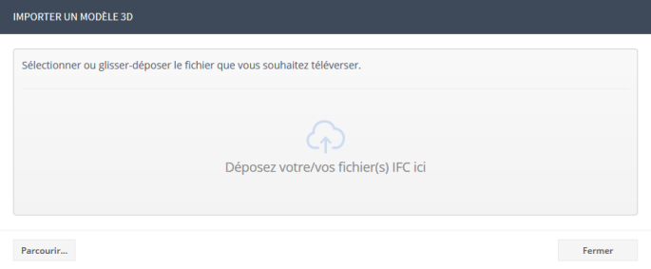

Ajouter les fichiers  hangar mur et ossature  Sélectionner Fermer | 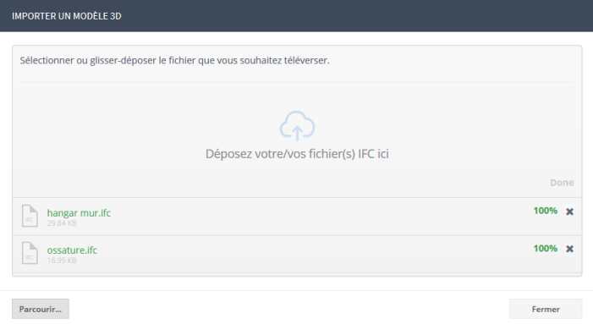

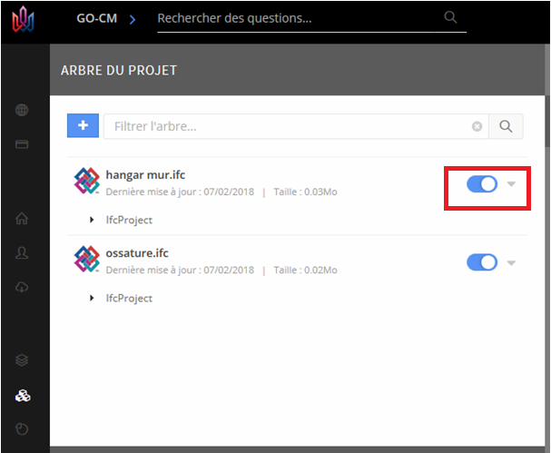 | Pour activer la visibilité, déplacer le curseur

La visionneuse 3D permet de visualiser les maquettes | 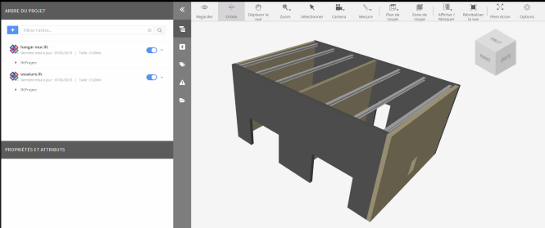

- Détection des conflits dans Navisworks

Ouvrir Navisworks  Remarque : Si à l'ouverture seule une petite fenêtre s'affiche, pensez à l'agrandir. | 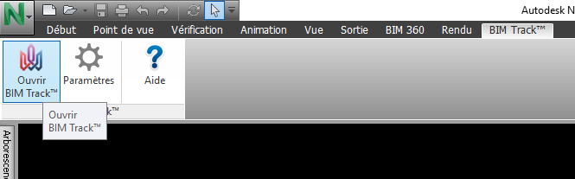

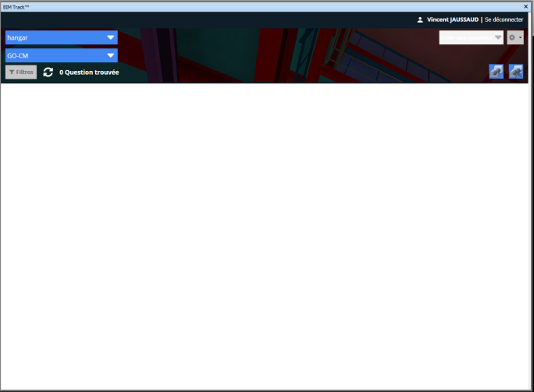 | Sélectionner Hangar pour Hub et GO-CM pour projet

Dans l'onglet Début de Navisworks, sélectionner Ajouter et insérer les 2 fichiers  ossature.ifc  hangar mur.ifc | 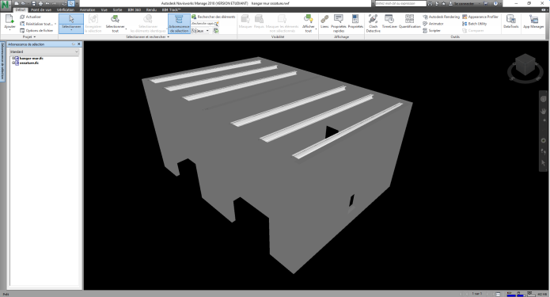

Sélectionner Clash Detective dans l'onglet début | 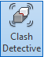

La fenêtre Clash Detective s'affiche  Sélectionner Ajouter un test | 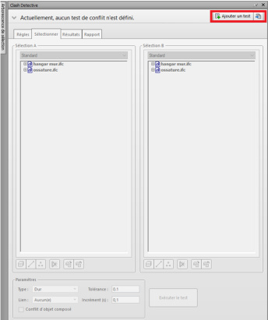

Sélectionner hangar mur en A et ossature en B puis sélectionner Exécuter le test | 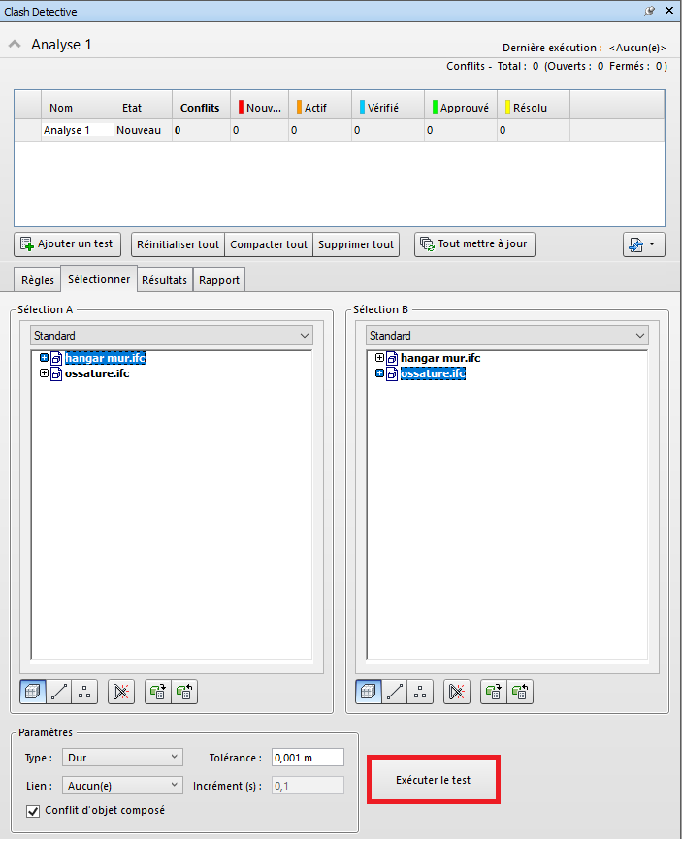

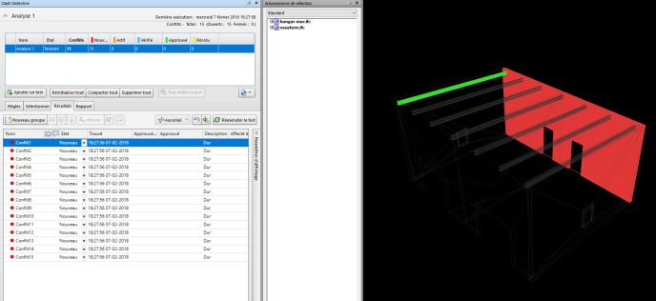 | Le conflit sont détectés

- Récupération des conflits dans BIMTrack

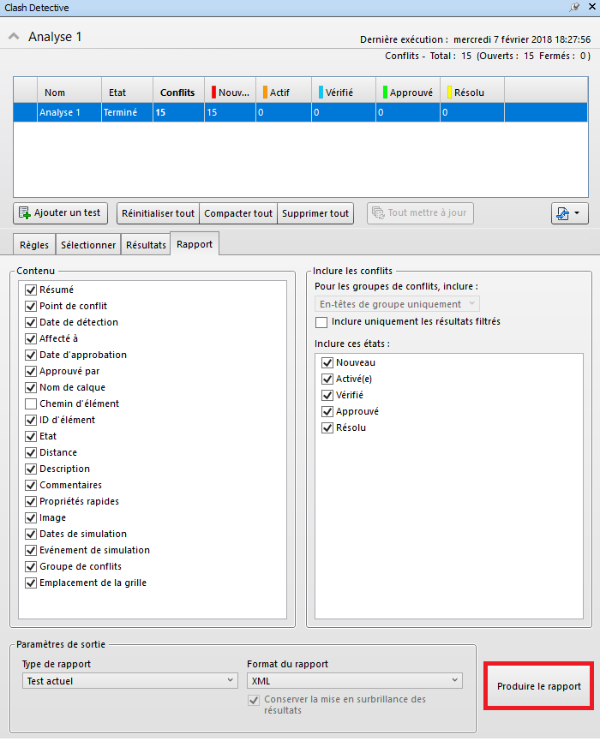 | Dans l'onglet Rapport de la fenêtre Clash Detective, sélectionner Produire le rapport

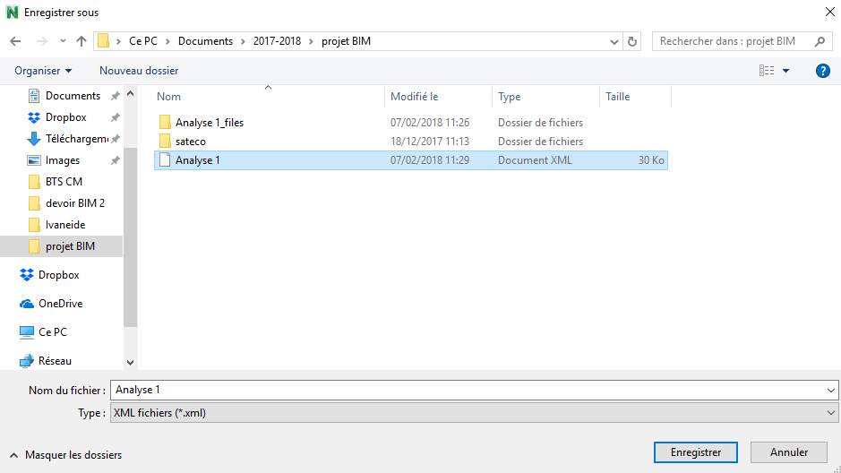 | Enregistrer le rapport Analyse 1

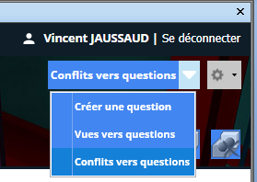 | Dans la fenêtre BIMTrack, choisir Conflits vers questions dans le menu déroulant

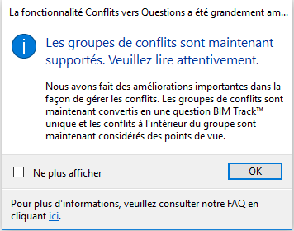 | Un avertissement s'affiche, sélectionner OK

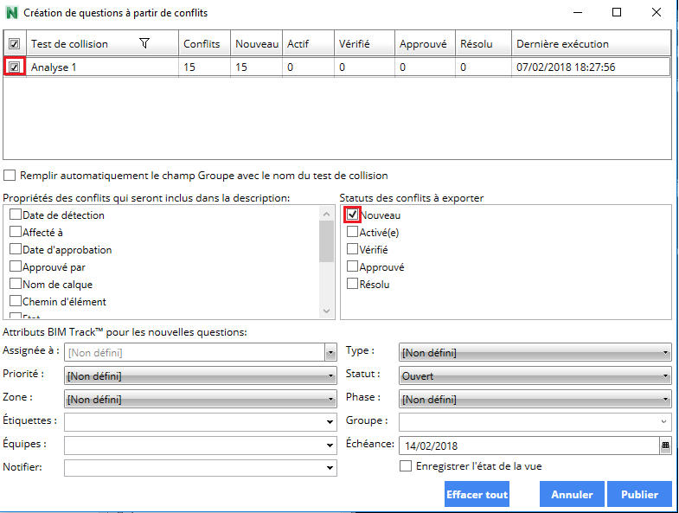 | La fenêtre Création de questions à partir de conflits s'affiche  Cocher Analyse 1 et Nouveau dans Status des conflits à exporter  puis sélectionner Publier

BIMTrack génère une question par conflit | 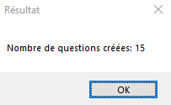

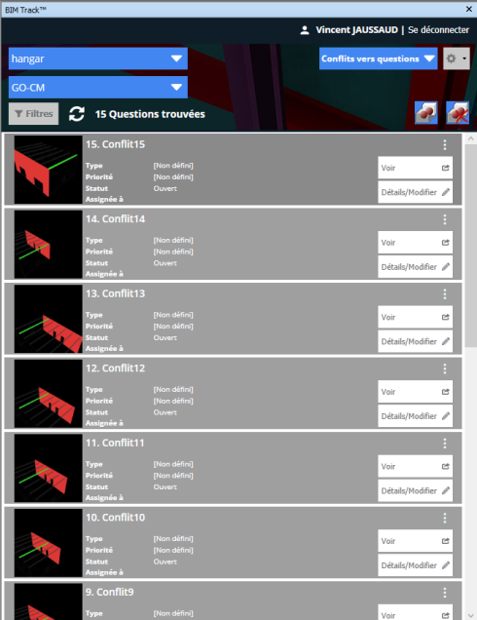 | Les conflits s'affiche dans BIMTrack

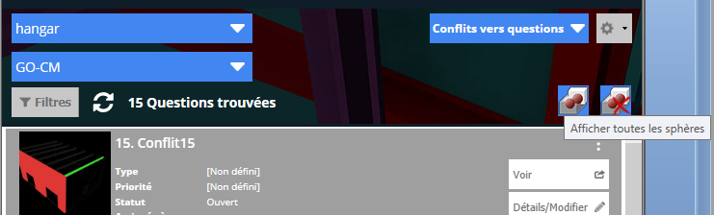 | Sélectionner Afficher toutes les sphères

Les sphères autour des conflits s'affichent | 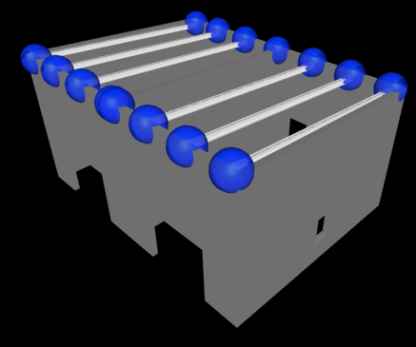

Dans le conflit 2 sélectionner Détails / Modifier  La fenêtre Modification de la question #2 s'affiche. | 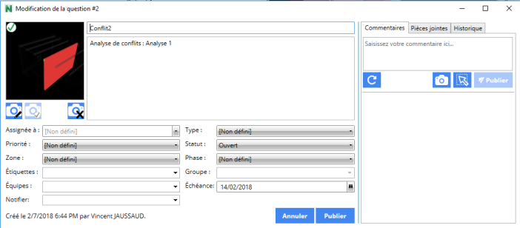

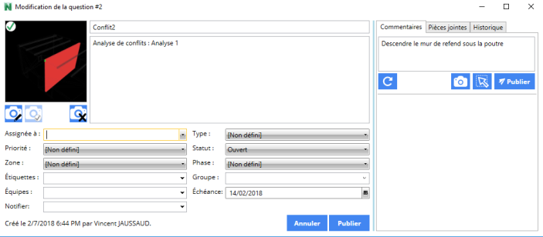 | On peut éditer un commentaire et l'adresser aux lots concernés  Dans cet exemple, il n'y a pas de groupe défini, mais il est possible de renseigner l'ensemble des lignes.  Dans notre cas, on demande au lot GO de descendre le mur de refend  Puis sélectionner Publier.

- Analyse et correction dans Revit

Ouvrir le projet Hangar sans ossature dans Revit et se connecter à BIMTrack  Sélectionner le Hub et le projet dans les menus déroulant.  Les questions s'affichent.  Le conflit 2 s'affiche en jaune.  Sélectionner Voir. | 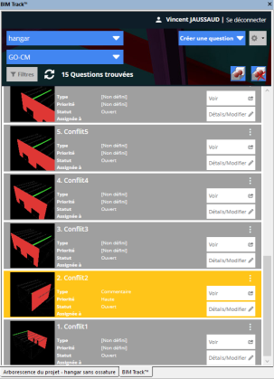

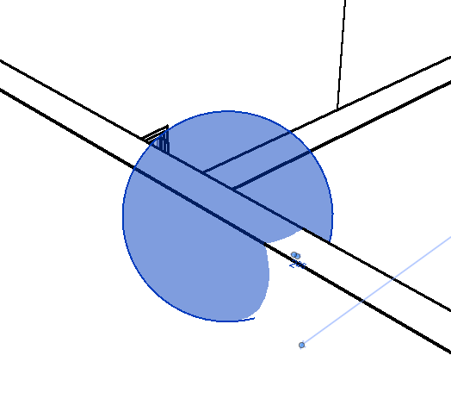 | La sphère de conflit indique l'emplacement du conflit.

Sélectionner Détails/Modifier  La fenêtre Modification de la question s'affiche  On demande de descendre le mur de refend sous la poutre.  Malheureusement, je ne possède pas les éléments de structure qui rentre en conflit. | 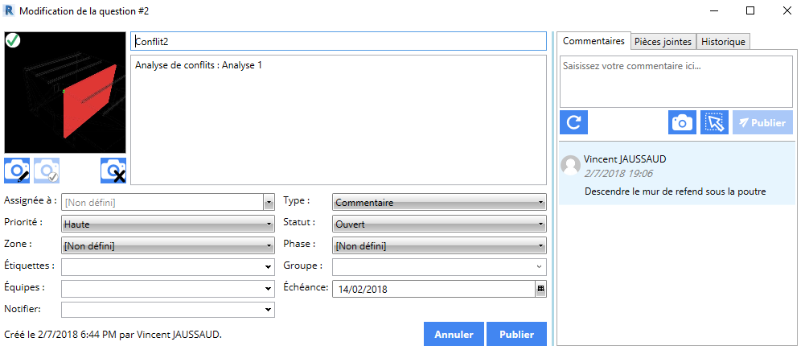

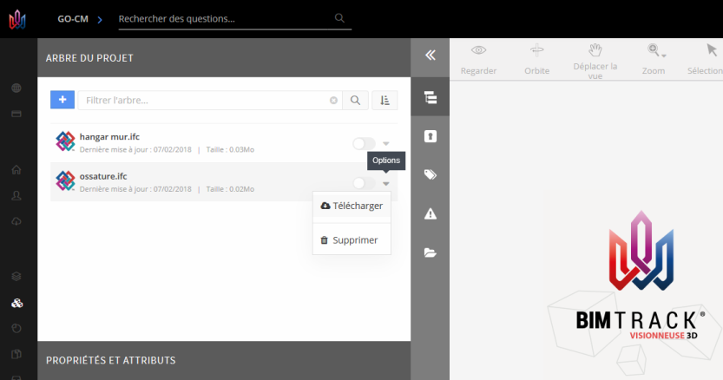 | Dans BIMTrack ,sélectionner options puis télécharger afin de télécharger le fichier IFC de l'ossature

Dans l'onglet Insérer, sélectionner Lier IFC et lié le fichier ossature.ifc | 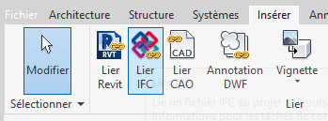

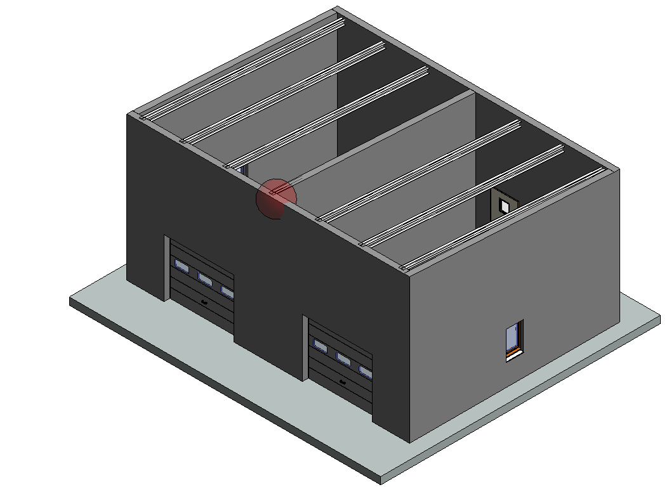 | L'ossature s'affiche, la sphère nous indique le conflit à résoudre

Sélectionner la sphère | 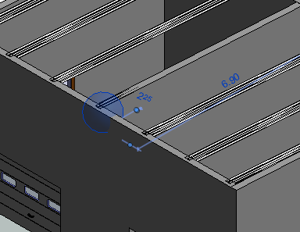

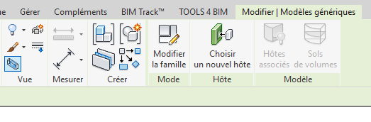 | Sélectionner zone de sélection dans l'onglet Modifier|Modèles génériques

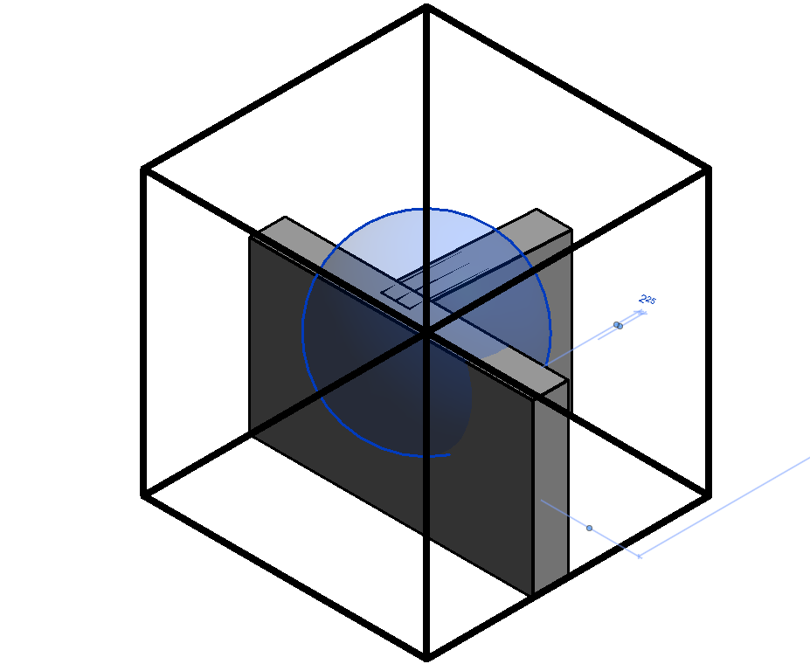 | La zone est isolée pour faciliter le travail. Il suffit maintenant de réaliser les modifications demandées et d'en informer les autres membres de l'équipe.

